Концептуальная модель процесса восстановления техники связи

В.А.Буров ¹, А.А.Сафонов ¹, С.В.Ревунов ¹, А.И.Братко ²

¹Новочеркасский инженерно-мелиоративный институт имени А.К. Кортунова «Донской государственный аграрный университет»
²Новочеркасский колледж промышленных технологий и управления

Аннотация: выход из строя техники связи и автоматизированных систем управления в пожарных частях ГПС МЧС РФ, приводит к значительному снижению укомплектованности ею и, вследствие этого, к срыву выполнения поставленных задач. Предложенная концептуальная модель и его вербальное описание позволили выявить узкие места как в процессе восстановления ТС в ремонтном органе, так и в его материальном обеспечении в виде соответствующих ремонтных комплектов ЗИП, а так же его оперативность распределения при восстановлении группы поврежденных образцов с учетом кратности создаваемого ЗИП.
Ключевые слова: связь, техника связи и автоматизированные системы управления, техническое обеспечение связи и автоматизированных систем управления, система восстановления, ремонт, ремонтопригодность.

Объектом исследования выступает технологический процесс восстановления техники связи и автоматизации (ТС), для этого рассмотрим более детально факторы, влияющие на его эффективность. Процесс восстановления, как процесс обработки некоторого сырья (ремонтного фонда), завершающийся появлением продукта в виде исправной (работоспособной) ТС, можно представить совокупностью пяти элементов: машина, материал, метод, измерение и человек. Такое представление, в оригинале "5М"- machine, material, method, measurement, men [1], было предложено профессором Токийского университета, представителем комитета "Управления качеством и его обеспечение" Международной организации по стандартизации от Японии Хитоси Куме. Эти элементы могут быть использованы в качестве классификационных факторов, по которым можно провести укрупнённый анализ процесса восстановления ТС.
В аспекте повышения эффективности процесса восстановления, может быть предложена следующая интерпретация указанных факторов:
- возможность и наличие технологического оборудования (включая оборудование рабочих мест, инструменты и принадлежности);
- собственно ТС, ее конструктивные особенности, надежностные характеристики (в частности ремонтопригодность);
- наличие и возможности диагностических программ, соответствующие возможностям различных уровней системы восстановления (СВ);
- соответствие и состояние материального обеспечения процесса восстановления (ЗИП всех разновидностей, эксплуатационно-расходный материал);
- количество и возможности обслуживающего и ремонтного персонала;
- непосредственно метод организации процесса восстановления.
Формализации реального процесса восстановления однотипной ТС должно предшествовать вербальное представление процесса восстановления как явления, то есть: изучение характеристик, законов и закономерностей его изменений, степени взаимодействия между ними, анализ схемы технологического процесса в целом [2-3].
Содержательное описание процесса восстановления является основой при разработке его концептуальной модели, которая должна увязать элементы структуры системы восстановления, последовательность выполнения операций ремонта с возможностями в плане его обеспечения системой снабжения ЗИП и установить систему параметров, определяющих процесс восстановления ТС.
В понятия среднего ремонта (СР) гостировано. Технологические процессы СР при применении стратегии по наработке в связи с многообразием конструктивного исполнения изделий ТС хотя и отличаются специфическими особенностями, но у всех имеется общая типовая последовательность, которая соблюдается в процессе ремонта и содержит 17 основных операций [4], часть которых при проведении текущего ремонта (ТР) может отсутствовать. Повышение общего технического уровня конструирования ТС, совершенствование технологии ее изготовления, применение новой, более надёжной элементной базы и материалов, средств диагностирования, обеспечивающих обнаружение дефектов и повреждений без разборки изделия, значительное расширение возможностей встроенных систем контроля, существенный запас различного вида ресурсов послужили основой к широкому внедрению стратегии проведения СР и ТР по техническому состоянию [5].
При ремонте по техническому состоянию (РТС) перечень операций по разработке и восстановлению работоспособности определяется по результатам диагностирования изделия в момент начала ремонта.
В отличие от стратегии ремонта по наработке (среднего и капитального) перечень обязательных работ при РТС содержит только указания по объёму диагностирования и некоторым вспомогательным работам, обеспечивающим его проведение. Объём же собственно ремонта (разборка, восстановление, контроль и регулировка, испытания) полностью зависит от результатов полученной при диагностировании оценки технического состояния поступившего в ремонт изделия.
Ремонт по техническому состоянию основан на том, что в данном конкретном устройстве проводятся только те работы, которые необходимы для поддержания его послеремонтной надёжности на заданном уровне, и не делается ничего лишнего. Ремонтные работы, не обусловленные фактическим состоянием системы, особенно разборочно-сборочные и регулировочные, могут ухудшить техническое состояние изделий (за счёт дефектов, вносимых исполнителями при ремонте).
Описание условий проведения восстановления в ремонтных органах и схемы технологического процесса необходимо для определения главного противоречия между устремлением лица, принимающего решение (ЛПР) и его возможностями [6-7]. Эти условия, в свою очередь, позволяют наметить пути повышения эффективности восстановления ТС.
Вышеуказанные условия, влияющие на процесс восстановления, а особенно развитие самой техники, потребовали разработки концептуальной модели технологического процесса восстановления ТС в системе восстановления, показанной на рис.1.
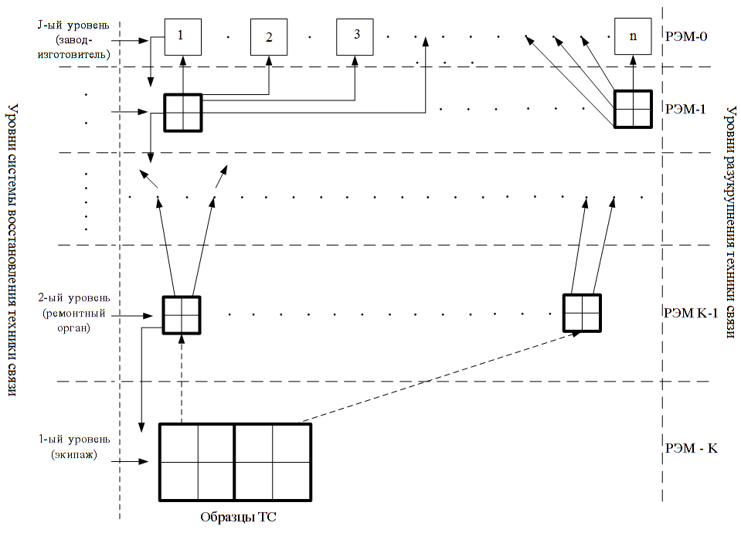

Рис. 1. Концептуальная модель процесса восстановления ТС

На данном рисунке приведены все структурные уровни системы восстановления, включая личный состав обслуживающий ТС, ремонтные органы различных уровней СВ и заводы – изготовители ТС.
Детальное рассмотрение процесса восстановления на уровне личного состава обслуживающего ТС (экипажа) позволяет получить более полное представление о функционировании СВ в целом и ремонтного органа в частности.
На первоначальном этапе восстановления техники экипаж приступает к внешнему осмотру и выявлению явных механических повреждений ТС. Этот этап может проводиться в различной последовательности с использованием известных процедур поиска - условных, безусловных, переборных и т.д. Последние исследования в области технической диагностики показывают, что при кратных отказах, значительных повреждениях аппаратуры (от 20% и более РЭМ от общего их количества в ТС) и низкой квалификации обслуживающего персонала наиболее эффективно пользоваться переборными процедурами. После выявления явных механических и других повреждений, а также после обнаружения некоторых скрытых дефектов производится обращение к имеющемуся ЗИП, оценка собственных материальных возможностей и их сравнение с потребностями в типовых элементах замены (ТЭЗ), необходимых для восстановления работоспособности объекта. Проанализируем ветвь последовательности действий при наличии следующих событий, когда установленная степень повреждения ТС, количество ТЭЗ в составе ЗИП, технологические возможности позволяют устранить повреждения. В этом случае производится замена поврежденных РЭМ и осуществляется проверка работоспособности аппаратуры в целом. При этом, как правило, после выявления и устранения явных механических повреждений рекомендуется проверку начинать с источников питания, системы управления различными режимами работы аппаратуры [8]. В случае положительного результата (образец работоспособен), объект поступает на выход системы восстановления и используется в системе связи по своему назначению. Данную ситуацию можно отнести к классу простейших.
При отрицательных исходах, когда в ЗИП отсутствует необходимый ТЭЗ для устранения повреждений или если после устранения повреждений восстановить работоспособное состояние экипажу не удалось, производится доклад (обращение) в орган управления, где на основе полученных данных принимается решение о приоритете первоочередного обеспечения запасными элементами, либо в оказании помощи - восстановление в ремонтном органе нижнего уровня или отправка на следующий уровень СВ. Если обеспечивающая система способна удовлетворить требования в ТЭЗ, экипаж (ремонтный орган) производит восстановление работоспособности по ранее описанному алгоритму.
Управляющие воздействия органа управления на данном уровне обеспечивают решение многих задач способных повысить эффективность процесса восстановления [9-10]. Однако, даже на первом уровне прослеживается определенная зависимость процесса восстановления от наличия и уровня ТЭЗ, используемых при замене.
Аналогично производится ремонт и на следующем уровне СВ с той лишь особенностью, что протекающие процессы носят массовый характер. Данное обстоятельство позволяет описать его, используя теорию массового обслуживания. Поток поврежденной техники распределяется по группам однотипных объектов и поступает в соответствующие каналы восстановления. При этом в первоначальный, очень непродолжительный момент времени ремонтный орган работает в недогруженном режиме (на вход поступает техники меньше, чем он способен обслужить), а по мере ее поступления и накопления - переходит в стационарный режим.
Совокупность поврежденной (отказавшей) техники является источником требований к СВ и образует входящий поток на обслуживание с интенсивностью m. Обслуживающей системой (системой массового обслуживания) является система, удовлетворяющая требования по восстановлению ТС. Входящий поток заявок в обслуживающей системе проходит через накопитель и совокупность каналов восстановления, а работоспособные образцы образуют выходящий поток с интенсивностью i рис.2.
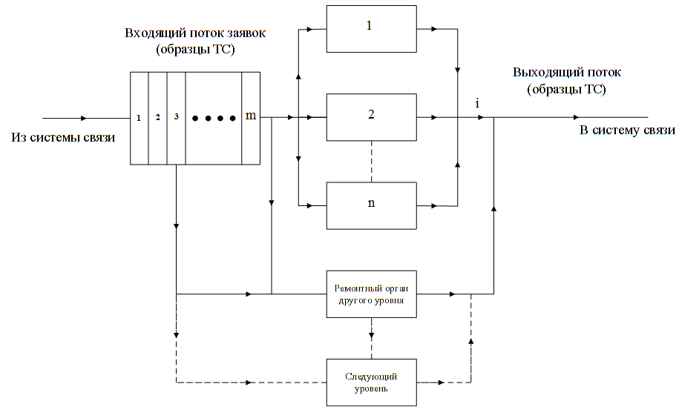
Рис. 2. Процесс восстановления как СМО

Рассмотрение процесса восстановления с позиции системы массового обслуживания позволяет описать последовательность операций и определить ключевые моменты, влияющие непосредственно на производительность ремонтного органа.
Поступившая в каналы восстановления ТС, в первую очередь, подвергается внешнему осмотру (предварительной дефектации) и на основе ее данных определяется потребность в ТЭЗ для каждого образца. Данные о необходимых типах и количестве ТЭЗ от каждого объекта поступают в орган управления, где решаются задачи по распределению имеющихся запасов ЗИП с учетом кратности их формирования и доставке требуемого количества и номенклатуры ТЭЗ на рабочее место (канал восстановления), то есть решается задача оперативного распределения имеющегося ресурса ЗИП при восстановлении группы однотипных поврежденных образцов ВТС. Следовательно, одной из важных задач совершенствования технологического процесса восстановления ВТС, особенно характерной для ремонтного органа, является распределение ЗИП при восстановлении группы однотипных поврежденных образцов.
Кроме того, анализ концептуальной модели процесса восстановления показывает, что существенно влияет на производительность ремонтного органа обеспеченность его запасными элементами , при этом структура комплекта ЗИП должна соответствовать задачам ремонтного органа. В последующем под структурой ЗИП будем понимать вид комплекта, его кратность, количество и номенклатурный состав ТЭЗ. Исходя из этого, возникает необходимость оценить возможности существующей системы обеспечения ремонта ТС комплектами ЗИП и их приспособленность к восстановлению техники, получившей различные повреждения.
Создаваемые и эшелонируемые комплекты ЗИП предназначены для обеспечения проведения определенного количества ремонтов, то есть с определенной кратностью, которая меняется в зависимости от уровня ремонтного органа, количества специалистов в данном органе, а так же от предельно допустимого времени T_{д} восстановления образца в данном ремонтном органе. Анализ кратности комплектов, создаваемых для проведения среднего и капитального ремонтов, показывает, что установленную кратность можно положить в основу формирования ЗИП для восстановления образцов в чрезвычайных ситуациях [11].
По существующим в настоящее время взглядам должностных лиц считается, что комплекты ЗИП, используемые в повседневной деятельности, будут пригодны для проведения ремонтов техники с кратными повреждениями, а повышение вероятности спроса на ТЭЗ при ремонте полагается удовлетворять за счет увеличения количества поставляемых комплектов.
Однако, анализ ряда научно-исследовательских работ в которых исследовались вопросы обеспечения ремонта техники связи комплектами ЗИП показывает, что существующий состав ремонтных комплектов ЗИП-Р2(1) имеет существенные недостатки, основными из которых являются:
структура комплектов не отвечает реальным потребностям ремонтных органов при восстановлении поврежденной ТС;
несогласованность номенклатуры ТЭЗ с технологическими возможностями ремонтных органов по их замене и структурой ВТС, что особенно сказывается в военное время, когда повышаются требования по времени восстановления ВТС в ремонтных органах.
Проведенные расчеты при равновероятном повреждении РЭМ радиостанции средней мощности Р-161 А2М требующей среднего ремонта и независимости спроса на ТЭЗ с учетом кратности комплекта ЗИП-Р2 показывают, что вероятность достаточности данного комплекта составляет порядка 0.3, а время восстановления образца в ремонтном органе (с заданным трудоресурсом) превышает предельно допустимое время в 2-3 раза. Результаты расчетов для других групп техники связи показали аналогичные результаты. Из полученных данных следует тот факт, что формировать ремонтные комплекты за счет существующих ЗИП-Р1(2) нецелесообразно, так как по своей структуре они не удовлетворяют потребностям ремонтных органов при восстановлении ТС в чрезвычайных ситуациях. Это обстоятельство свидетельствует о необходимости и актуальности решения проблемы формирования ЗИП, удовлетворяющего потребностям ремонтных органов при восстановлении ТС в чрезвычайных ситуациях.
Анализ процесса восстановления показал, что степень влияния системы обеспечения ЗИП на производительность ремонтного органа определяется наличием и составом комплектов ЗИП. При этом объем запаса комплектов ЗИП (количество комплектов) должен соответствовать задаче ремонтного органа. Количество и номенклатура ТЭЗ, входящих в комплект ЗИП, также определяют степень выполнения ремонтным органом своей задачи, обеспечивая соответствующую интенсивность восстановления работоспособности ТС в чрезвычайных ситуациях.
При недостаточном количестве и несоответствии номенклатуре ТЭЗ в комплекте, время, затрачиваемое на восстановление очередного средства, значительно возрастает, из-за необходимости ожидания поставки требуемого ТЭЗ из запасов вышестоящего уровня, либо поиска его в средствах, отнесенных к безвозвратным потерям.
Одной из важных задач, решаемых в процессе восстановления, является задача по непрерывному обеспечению технологической линии запасными элементами при восстановлении группы однотипных объектов ТС, так как в условиях ограниченного количества ТЭЗ различного уровня разукрупнения в ЗИП, задача оптимального распределения последних, с учётом различных повреждённостей РЭМ, а при наличии кратных дефектов в них, является актуальной для всех уровней структуры СВ [12-13]. Особенно важно ее решение для первой фазы процесса восстановления в ремонтном органе, когда на основе внешнего осмотра и различной степени повреждения образцов возникает потребность в различных ТЭЗ. Исследования показали, что если удовлетворять заявки на запасные элементы без их учета и распределения, то время восстановления единичного образца хотя и может уменьшиться за счет поставки ТЭЗ более верхнего уровня, но в целом за группу восстанавливаемых образцов увеличивается в 1,5-2 раза, что в свою очередь снижает и производительность ремонтного органа.
Выводы:
1. Таким образом, разработанная концептуальная модель и его вербальное описание позволили выявить узкие места как в процессе восстановления ТС в ремонтном органе, так и в его материальном обеспечении в виде соответствующих ремонтных комплектов ЗИП, а так же его оперативность распределения при восстановлении группы поврежденных образцов с учетом кратности создаваемого ЗИП.
2. Проведенный анализ позволяет далее наметить пути решения указанных задач на основе анализа степени их научной проработки.
Литература
1. M.Racanelli, P.Kempf. SiGe BiCMOS Technology for Communication Products // - Jazz Semiconductors, May, 2007, 320 p.
2. Зыков В.И., Командиров А.В., Мосягин А.Б, Автоматизированные системы управления и связь: учебник. /Под ред. В.И.Зыкова. −М. : Академия ГПС МЧС России, 2006. − С.632−655.
3. Надежность и живучесть систем связи. Дудник Б.Я., Овчаренко В.Ф., Орлов В.К. и др. Под ред. Б.Я. Дудника. М.: Радио и связь, 1984. - 243 с.
4. Надежность и эффективность в технике: справочник в 10 т. Т. 8. Эксплуатация и ремонт. Под редакцией В.И. Кузнецова и Е.Ю. Барзилович.- М.: Машиностроение, 1990. 319 с.
5. Надежность и эффективность в технике − справочник в 10 т. Т. 3. Эксплуатация и ремонт. Под редакцией В.И. Кузнецова и Е.Ю. Барзиловича. М.: Машиностроение, 1990. 319 с.
6. Головин И.Н., Чуварыгин Б.В., Шура-Бура А.Э. Расчет и оптимизация комплектов запасных элементов радиоэлектронных систем. - М.: Радио и связь. 1984. 175 с.
7. Диагностирование средств связи и управления при эксплуатационных и множественных аварийных повреждениях. Под ред. С.П. Ксенза. - Л. : ВАС, 1987. -170 с.
8. Флейшман Б.С. Основы системологии. - М.: Радио и связь. 1982. - 272 с.
9. Новиков О.А., Петухов С.И. Прикладные вопросы теории массового обслуживания. - М.: Советское радио, 1969.- 398 с.
10. Буров В.А., Сафонов А.А., Ревунов С.В. Обобщенный анализ эффективности восстановления техники связи // Известия высших учебных заведений. Северо-Кавказский регион. Серия: технические науки. 2014. №5 (180). с. 8-10

11. Омельянчук Е.В., Тихомиров А.В., Кривошеев А.В. Особенности проектирования систем связи миллиметрового диапазона радиоволн // Инженерный вестник Дона, 2013, №2, URL: ivdon.ru/ru/magazine/archive/n2y2013/1742

12. Буров В.А., Сафонов А.А., Ревунов С.В. Анализ возможностей восстановления техники связи // Инженерный вестник Дона, 2015, №1(ч.2), URL: ivdon.ru/ru/magazine/archive/n1p2y2015/2785

13. G. Vita, F. Bellatalla, G. Iannaccone Ultra-low power PSK backscatter modulaor for UHF and microwave RFID transponders / - Microelectonics, 2001, pp. 325-350
References
1. M.Racanelli, P.Kempf. SiGe BiCMOS Technology for Communication Products. Jazz Semiconductors, June, 2009, 320 p.
2. Zykov V.I., Komandirov A.V., Mosjagin A.B, Avtomatizirovannye sistemy upravlenija i svjaz' [Automated control systems and communication]: uchebnik. Pod red. V.I.Zykova. M.: Akademija GPS MChS Rossii, 2006. pp. 632−655.
3. Dudnik B.Ja., Ovcharenko V.F., Orlov V.K. i dr. Nadezhnost' i zhivuchest' sistem svjazi [Reliability and survivability of communication systems]. Pod red. B.Ja. Dudnika. M.: Radio i svjaz’, 1984. 243 p.
4. Nadezhnost' i jeffektivnost' v tehnike [The reliability and the effectiveness of the technique]: spravochnik v 10t. T. 8. Jekspluatacija i remont. Pod redakciej V.I. Kuznecova, E.Ju. Barzilovich. M.: Mashinostroenie, 1990. 319 p.
5. Nadezhnost' i jeffektivnost' v tehnike [The reliability and the effectiveness of the technique]: spravochnik v 10 t. T. 3. Jekspluatacija i remont. Pod redakciej V.I. Kuznecova i E.Ju. Barzilovicha. M.: Mashinostroenie, 1990. 319 p.
6. Golovin I.N., Chuvarygin B.V., Shura-Bura A.Je. Raschet i optimizacija komplektov zapasnyh jelementov radiojelektronnyh sistem [Calculation and optimization of a set of spare elements of electronic systems]. M.: Radio i svjaz'. 1984. 175 p.
7. Diagnostirovanie sredstv svjazi i upravlenija pri jekspluatacionnyh i mnozhestvennyh avarijnyh povrezhdenijah [Diagnosis and management of communications with multiple operational and accidental damage]. Pod red. S.P. Ksenza. L.: VAS, 1987. 170 p.
8. Flejshman B.S. Osnovy sistemologii [Basics systemology]. M.: Radio i svjaz'. 1982. 272 p.
9. Novikov O.A., Petuhov S.I. Prikladnye voprosy teorii massovogo obsluzhivanija [Applied problems in the theory of queuing]. M.: Sovetskoe radio, 1969. 398 p.
10. Burov V.A., Safonov A.A., Revunov S.V. Izvestija vysshih uchebnyh zavedenij. Severo-Kavkazskij region. Serija: tehnicheskie nauki. 2014. №5 (180). pp. 8-10
11. Omel'janchuk E.V., Tihomirov A.V., Krivosheev A.V. Inženernyj vestnik Dona (Rus), 2013, №2 URL: ivdon.ru/ru/magazine/archive/n2y2013/1742

12. Burov V.A., Safonov A.A., Revunov S.V. Inženernyj vestnik Dona (Rus), 2015, №1 (ch.2), URL: ivdon.ru/ru/magazine/archive/n1p2y2015/2785

13. G. Vita, F. Bellatalla, G. Iannaccone Ultra-low power PSK backscatter modulaor for UHF and microwave RFID transponders. Microelectonics, 2001, pp. 325-350

